柳州市人民政府发展研究中心
柳州市人民政府政策研究室
柳研函〔2019〕1号

关于2018年度党员领导干部民主生活会
征求意见的函

各有关单位：
根据市纪委、市委组织部《关于认真开好2018年度县以上党和国家机关党员领导干部民主生活会的通知》（柳组通字〔2018〕83号）的文件精神和要求，我单位将于近期召开党员领导干部民主生活会。为保证此次民主生活会的质量和效果，特向贵单位征求意见和建议。请贵单位填写附件1、附件2，并于2019年1月15日（星期二）前通过电子公文交换系统、电子邮件或传真等方式反馈到市政府发展研究中心。

附件：
1．柳州市人民政府发展研究中心2018年度党员领导干部民主生活会征求意见表（领导班子）
2．柳州市人民政府发展研究中心2018年度党员领导干部民主生活会征求意见表（领导班子成员）

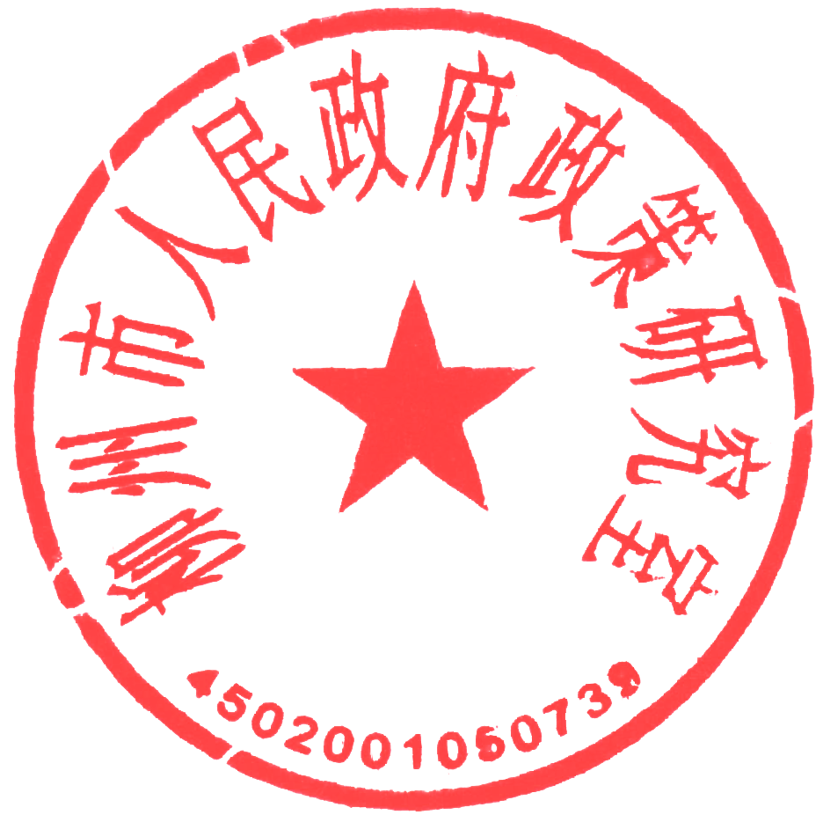
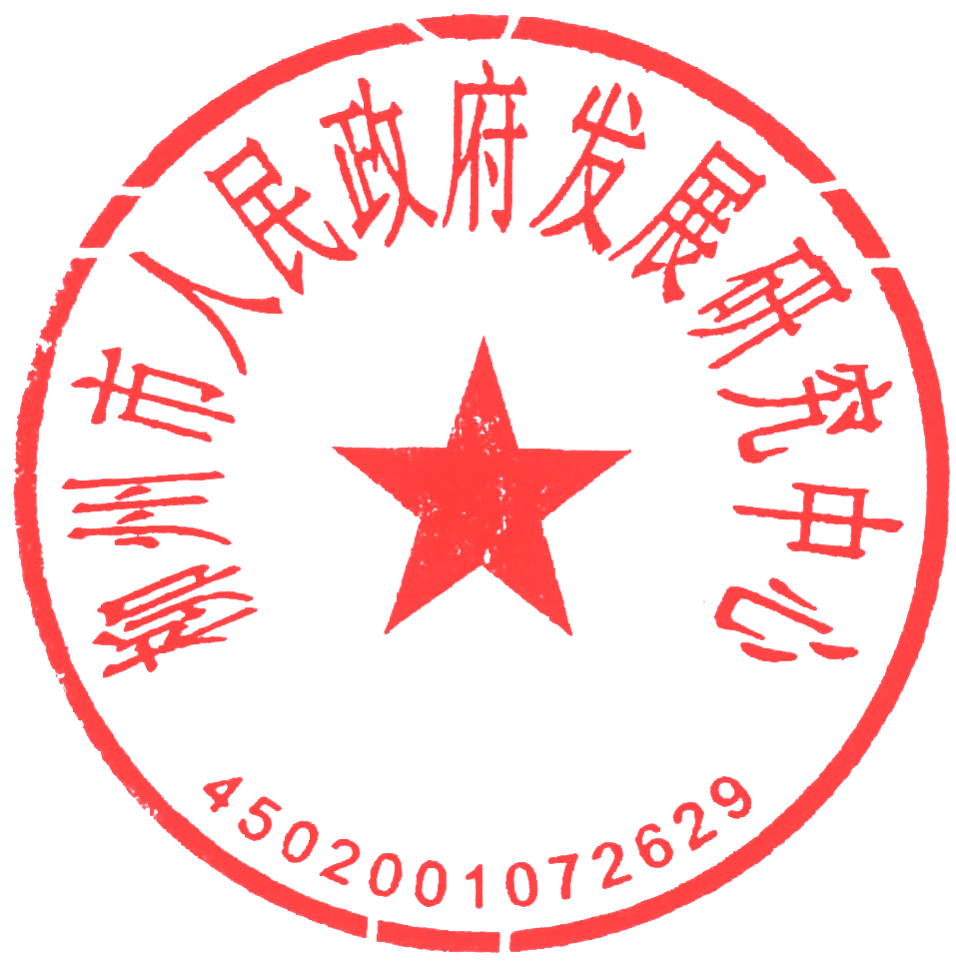
市政府发展研究中心 市政府政策研究室
2019年1月9日
（联系人：吴冠旭，联系电话：2825082，传真：2821693，电子邮箱：drcenter@163.com）

附件1

柳州市人民政府发展研究中心2018年度
党员领导干部民主生活会征求意见表（领导班子）

单位： 时间：
评价内容 | 对柳州市政府发展研究中心领导班子的意见和建议
思想政治方面：认真学习贯彻习近平新时代中国特色社会主义思想，往深里走、往心里走、往实里走。是否树牢“四个意识”，坚定“四个自信”，把准政治方向、站稳政治立场、保持政治定力，严守政治纪律、政治规矩，不忘初心、对党忠诚，坚决维护习近平总书记的核心地位，坚决维护党中央权威和集中统一领导，坚决贯彻落实习近平总书记重要指示批示和党中央决策部署。
精神状态方面：坚定贯彻新发展理念，以奋发进取的精神状态，积极应对新形势新挑战，敢于担当责任、勇于直面困难，创造性开展工作。党员领导干部要重点查找是否存在不想为、不愿为、不敢为、假作为等突出问题。
工作作风方面：贯彻执行中央八项规定精神，清正廉洁、秉公用权，坚决防止和克服形式主义、官僚主义，带头转变作风，知行合一，真抓实干，务求实效。是否存在以会议贯彻会议、以文件落实文件，表态多调门高、行动少落实差，“走过场”“做虚功”等表现。领导机关还要查找是否存在工作安排部署脱离实际、检查考核过多过滥等突出问题。
注：表格不够可另附页。

附件2

柳州市人民政府发展研究中心2018年度
党员领导干部民主生活会征求意见表
（领导班子成员）
单位： 时间：
姓 名 | 职 务 | 意见和建议
钟 良 | 主任、党组书记
唐明荣 | 副主任、党组成员
梁 浒 | 副主任、党组成员
注：表格不够可另附页。

